Pakuotės lapelis: informacija vartotojui

Remurel 20 mg/ml injekcinis tirpalas užpildytame švirkšte
glatiramerio acetatas

Atidžiai perskaitykite visą šį lapelį, prieš pradėdami vartoti vaistą, nes jame pateikiama Jums svarbi informacija.
- Neišmeskite šio lapelio, nes vėl gali prireikti jį perskaityti.
- Jeigu kiltų daugiau klausimų, kreipkitės į gydytoją arba vaistininką.
- Šis vaistas skirtas tik Jums, todėl kitiems žmonėms jo duoti negalima. Vaistas gali jiems pakenkti (net tiems, kurių ligos požymiai yra tokie patys kaip Jūsų).
- Jeigu pasireiškė šalutinis poveikis (net jeigu jis šiame lapelyje nenurodytas), kreipkitės į gydytoją arba vaistininką. Žr. 4 skyrių.

Apie ką rašoma šiame lapelyje?

1. Kas yra Remurel ir kam jis vartojamas
2. Kas žinotina prieš vartojant Remurel
3. Kaip vartoti Remurel
4. Galimas šalutinis poveikis
5. Kaip laikyti Remurel
6. Pakuotės turinys ir kita informacija

1. Kas yra Remurel ir kam jis vartojamas

Remurel yra išsėtinės sklerozės (IS) recidyvuojančių formų gydymui skirtas vaistas. Jis keičia organizmo imuninės sistemos darbą ir priklauso vaistų, vadinamų imunomoduliatoriais, grupei. Manoma, kad išsėtinės sklerozės (IS) simptomus sukelia organizmo apsauginės imuninės sistemos sutrikimas, dėl kurio galvos bei nugaros smegenyse atsiranda uždegimo židinių.

Remurel vartojamas išsėtinės sklerozės (IS) priepuolių pasikartojimams retinti. Vaistas nepadės, jei sergate tokia išsėtinės sklerozės forma, kuriai nebūdingas priepuolių pasikartojimas, ir priepuolių nepasunkins. Remurel nedaro jokios įtakos IS priepuolio trukmei ar ligonio savijautai jo metu.

Vaistas vartojamas pacientų, kurie gali vaikščioti be aplinkinių pagalbos, gydymui.

Remurel taip pat gali būti vartojamas pacientams, pirmą kartą patyrusiems simptomus, kurie rodo didelę riziką susirgti išsėtine skleroze. Prieš pradėdamas gydymą, Jūsų gydytojas išsiaiškins visas kitas priežastis, dėl kurių gali atsirasti šie simptomai.

2. Kas žinotina prieš vartojant Remurel

Remurel vartoti draudžiama:
- jeigu yra alergija glatiramerio acetatui arba bet kuriai pagalbinei šio vaisto medžiagai (jos išvardytos 6 skyriuje).

Įspėjimai ir atsargumo priemonės
Pasitarkite su gydytoju arba vaistininku, prieš pradėdami vartoti Remurel
- jeigu Jums yra sutrikusi inkstų ar širdies veikla, kadangi gali tekti reguliariai atlikti tam tikrus tyrimus ar medicininius patikrinimus.

Remurel gali sukelti sunkių alerginių reakcijų, kai kurios iš jų gali būti pavojingos gyvybei. Šių reakcijų gali pasireikšti netrukus po vaisto suleidimo ir jų gali išsivystyti netgi po gydymo pradžios praėjus keliems mėnesiams arba metams ir netgi tuo atveju, kai ankstesnis vartojimas alerginių reakcijų nesukėlė. Alerginių reakcijų požymiai ir simptomai gali sutapti su po injekcijos pasireiškiančiomis reakcijomis. Gydytojas nurodys, kokiais požymiais ir simptomais gali pasireikšti alerginė reakcija.

Vaikams
Jaunesniems kaip 12 metų vaikams Remurel vartoti negalima.

Senyviems pacientams
Remurel poveikis senyviems pacientams netirtas. Kreipkitės patarimo į gydytoją.

Kiti vaistai ir Remurel
Jeigu vartojate arba neseniai vartojote kitų vaistų arba dėl to nesate tikri, apie tai pasakykite gydytojui arba vaistininkui.

Nėštumo ir žindymo laikotarpis
Jeigu esate nėščia, manote, kad galbūt esate nėščia, arba planuojate pastoti, paprašykite savo gydytojo, kad Jums patartų ir apsvarstytų gydymą Remurel nėštumo laikotarpiu.
Remurel galėtų būti vartojamas nėštumo metu, patarus gydytojui.

Riboti tyrimai, atlikti su žmonėmis, glatiramerio acetato nepalankaus poveikio žindomam naujagimiui/kūdikiui neparodė.

Remurel žindymo laikotarpiu vartoti galima.

Vairavimas ir mechanizmų valdymas
Remurel poveikio gebėjimui vairuoti ir valdyti mechanizmus neatlikta.

3. Kaip vartoti Remurel

Visada vartokite šį vaistą tiksliai kaip nurodė gydytojas. Jeigu abejojate, kreipkitės į gydytoją arba vaistininką.

Rekomenduojama paros dozė suaugusiems žmonėms ir paaugliams nuo 12 metų ir vyresniems yra vienas užpildytas švirkštas (20 mg glatiramerio acetato). Vaistas leidžiamas po oda.

Labai svarbu suleisti Remurel tinkamai:
- Suleisti tik į audinius po oda (poodinius audinius), žr. “Vartojimo instrukciją“ žemiau.
- Suleisti tik gydytojo nurodytą ir paskirtą dozę.
- Nevartoti to paties švirkšto daugiau kaip vieną kartą. Nepanaudotą produktą ir atliekas būtina sunaikinti.
- Nemaišyti ir nevartoti Remurel užpildyto švirkšto turinio su jokiu kitu vaistu.
- Nevartoti tirpalo, jei jame atsirado dalelių. Tokiu atveju vartoti naują švirkštą.

Prieš pirmąją Remurel injekciją gydytojas arba slaugytojas pamokys, kaip tinkamai jį susileisti, ir Jus prižiūrės. Kad būtų tikras, jog nekyla jokių problemų, medikas bus šalia Jūsų pirmosios injekcijos sau metu ir pusę valandos po jos.

Vartojimo instrukcija
Prieš vartodami Remurel, atidžiai perskaitykite šią instrukciją.
Prieš atlikdami injekciją įsitikinkite, kad turite viską, ko reikia:
- Vieną lizdinę plokštelę su vienu Remurel užpildytu švirkštu.
- Atliekų talpyklę panaudotoms adatoms bei švirkštams išmesti.
- Kiekvienai injekcijai iš dėžutės išimkite tik vieną lizdinę plokštelę su užpildytu švirkštu. Likusius švirkštus laikykite dėžutėje.
- Jei švirkštas buvo laikomas šaldytuve, išimkite vieną švirkštą lizdinėje plokštelėje 20 minučių iki injekcijos, kad jis sušiltų iki kambario temperatūros.

Kruopščiai nusiplaukite rankas su muilu ir vandeniu.

Jeigu vaisto suleidimui norite pasinaudoti injekcijos prietaisu, su Remurel gali būti naudojamas AUTOXON prietaisas. AUTOXON prietaisas patvirtintas naudoti tik Remurel ir netirtas vartoti su kitais vaistais . Perskaitykite instrukcijas, pridedamas prie AUTOXON injekcijos prietaiso.

Pasirinkite injekcijos vietą srityse, naudodami žemiau esančius paveikslėlius. Jūsų kūne yra septynios injekcijai tinkančios sritys:

I sritis: skrandžio sritis (pilvas) apie bambą. Neleiskite vaisto arčiau kaip 5 cm nuo bambos.
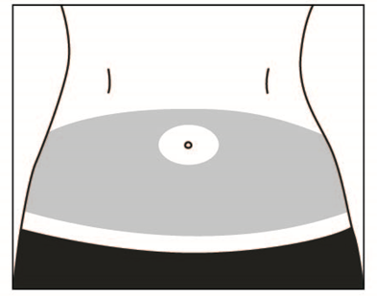

II ir III sritys. Šlaunys (virš kelio).

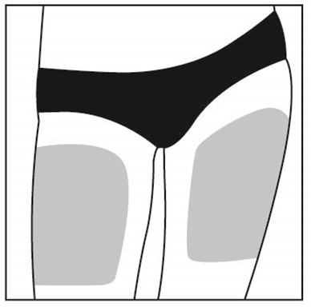

IV, V, VI ir VII sritys. Rankų viršutinė užpakalinė dalis ir klubų užpakalinė viršutinė dalis (žemiau juosmens).

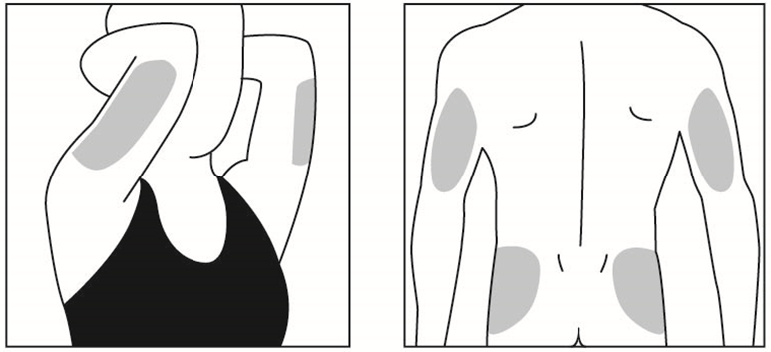

Kiekvienoje injekcijos srityje yra keletas vaisto suleidimo vietų. Kiekvieną dieną injekcijai pasirinkite kitą vietą. Tai leis sumažinti galimą vaisto suleidimo vietos sudirginimą ir skausmą. Keiskite injekcijos sritis, taip pat keiskite vietą injekcijos srityje. Neleiskite vaisto į tą pačią vietą kiekvieną kartą.

Atkreipkite dėmesį: Neleiskite vaistų į skausmingą arba spalvą pakeitusią vietą arba ten, kur jaučiate kietus gumbus arba patinimus. Rekomenduojama susidaryti suleidimo vietos keitimo tvarkaraštį ir pasižymėti jį užrašų knygutėje. Kai kurios kūno vietos yra sunkiai pasiekiamos injekuoti patiems (pavyzdžiui, užpakalinė jūsų rankos pusė), todėl jums gali reikėti pagalbos.

Kaip injekuoti:
- Nuplėškite lizdinės plokštelės nuplėšiamą dalį ir išimkite švirkštą iš apsauginės lizdinės plokštelės.
- Nuimkite adatos dangtelį. Dangtelio negalima nuimti sukandus dantimis aba laikant lūpomis.
- Laisvos rankos smiliumi ir nykščiu švelniai suimkite odą (žr. 1 paveikslėlį).
- Įsmeikite adatą į odą, kaip parodyta 2 paveikslėlyje.
- Injekuokite vaistą, tolygiai stumdami stūmoklį, kol švirkštas liks tuščias.
- Tiesiai laikydami, ištraukite švirkštą su adata.
- Išmeskite švirkštą į saugią atliekų talpyklę. Nemeskite panaudotų švirkštų į buitines atliekas, bet sudėkite juos į dūriams atsparią talpyklę, kaip rekomendavo gydytojas ar slaugytoja.

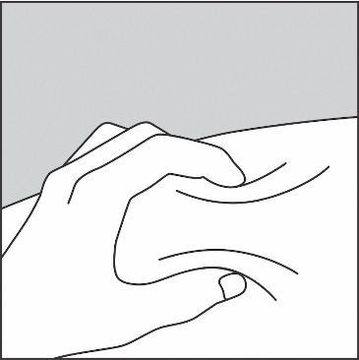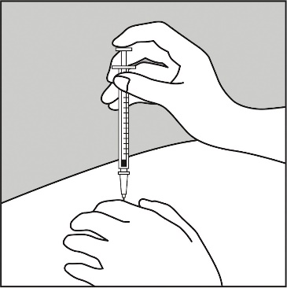

1 paveikslėlis 2 paveikslėlis

Jeigu manote, kad Remurel veikia per stipriai arba per silpnai, kreipkitės į gydytoją.

Ką daryti pavartojus per didelę Remurel dozę
Nedelsdami praneškite gydytojui.

Pamiršus pavartoti Remurel
Jeigu pamiršote pavartoti Remurel, pavartokite iš karto, kai tik prisiminsite, bet nevartokite dvigubos dozės norėdami kompensuoti praleistą dozę. Kitą dozę vartokite po 24 valandų.

Nustojus vartoti Remurel
Nenutraukite Remurel vartojimo, nepasitarę su gydytoju.
Jeigu kiltų daugiau klausimų dėl šio vaisto vartojimo, kreipkitės į gydytoją arba vaistininką.

4. Galimas šalutinis poveikis

Šis vaistas, kaip ir visi kiti, gali sukelti šalutinį poveikį, nors jis pasireiškia ne visiems žmonėms.

Alerginės reakcijos (padidėjęs jautrumas, anafilaksinė reakcija)
Netrukus po vaisto suleidimo, gali pasireikšti sunki alerginė reakcija į šį vaistą. Tai nedažnas šalutinis poveikis. šių reakcijų gali pasireikšti po gydymo Remurel pradžios praėjus netgi keliems mėnesiams arba metams, netgi tuo atveju, kai ankstesnis vartojimas alerginių reakcijų nesukėlė.

Nutraukite Remurel vartojimą ir nedelsdami kreipkitės į gydytoją arba vykite į artimiausios ligoninės greitosios pagalbos skyrių, jeigu pastebėjote bet kurį iš šių ūmiai pasireiškusių šalutinių poveikių:
- išplitusį odos išbėrimą (raudonus taškelius arba dilgėlinį išbėrimą);
- akių vokų, veido, lūpų, burnos, gerklės ar liežuvio patinimą;
- staigų dusulį, kvėpavimo sutrikimą arba švokštimą;
- konvulsijas (traukulius);
- rijimo arba kalbėjimo sutrikimus;
- nualpimą, galvos svaigimo arba sąmonės aptemimo pojūtį;
- kolapsą.

Kitos reakcijos injekavus vaistą (iš karto po injekcijos)
Nedažnai kai kuriems žmonėms per keletą minučių po Remurel injekcijos gali pasireikšti vienas ar daugiau iš šių simptomų. Paprastai jie nesukelia problemų ir praeina savaime per pusę valandos.
Tačiau jei žemiau išvardinti simptomai trunka ilgiau nei 30 minučių, nedelsdami susisiekite su gydytoju arba kreipkitės į artimiausios ligoninės priėmimo skyrių:
- krūtinės (odos paraudimas) ar veido ir kaklo paraudimas (vazodilatacija);
- dusulys (dispnėja);
- skausmas krūtinėje;
- tvinkčiojantis ir pagreitėjęs širdies ritmas (palpitacija, tachikardija).

Kepenų sutrikimai
Retais atvejais vartojant Remurel gali pasireikšti kepenų sutrikimų arba esamų sutrikimų pablogėjimas, įskaitant kepenų nepakankamumą (tam tikrais atvejais gali reikėti persodinti kepenis).
Nedelsiant kreipkitės į gydytoją, jeigu pastebėjote šiuos simptomus:
- pykinimas;
- apetito netekimas;
- tamsus šlapimas arba pabalę išmatos;
- odos arba akių baltymo pageltimas;
- lengviau nei įprastai atsiranda kraujavimas.

Vartojant Remurel, pastebėti toliau išvardinti šalutinio poveikio reiškiniai:

Labai dažni šalutinio poveikio reiškiniai (gali pasireikšti ne rečiau kaip 1 iš 10 asmenų):
infekcija, gripas ● nerimas, depresija ● galvos skausmas ● pykinimas ● odos išbėrimas ● sąnarių arba nugaros skausmai ● silpnumas, reakcijos injekcijos vietoje, apimančios odos paraudimą, skausmą, randų formavimąsi, niežėjimą, audinių patinimą, uždegimą ir padidėjusį jautrumą (šios reakcijos injekcijos vietoje nėra retos ir paprastai išnyksta laikui bėgant), nespecifinį skausmą.

Dažni šalutinio poveikio reiškiniai (gali pasireikšti rečiau kaip 1 iš 10 asmenų):
kvėpavimo takų uždegimas, skrandžio gripas, gerklės skausmas, ausų uždegimas, sloga, dantų abscesas, pienligė ● nepiktybinis odos augimas (nepiktybinis odos navikas), audinių padidėjimas (neoplazma) ● limfmazgių patinimas ● alerginės reakcijos ● apetito netekimas, svorio didėjimas ● nervingumas ● skonio pokyčiai, raumenų įtempimas, migrena, kalbos sutrikimai, nualpimas, drebėjimas ● dvejinimasis akyse, akių problemos ● ausų problemos ● kosulys, šienligė ● išangės ar tiesiosios žarnos problemos, vidurių užkietėjimas, dantų apnašos, skrandžio veiklos sutrikimas, pasunkėjęs rijimas, išmatų nelaikymas, vėmimas ● kepenų funkcijos rodiklių pokyčiai ● kraujosruvos (mėlynės), padidėjęs prakaitavimas, niežėjimas, odos ligos, dilgėlinis išbėrimas ● kaklo skausmas ● staigus poreikis šlapintis, dažnas šlapinimasis, negalėjimas iki galo nusišlapinti ● šaltkrėtis, veido patinimas, poodinių audinių irimas injekcijos vietoje, vietinės reakcijos, periferinis patinimas dėl skysčio kaupimosi, aukšta temperatūra.

Nedažni šalutinio poveikio reiškiniai (gali pasireikšti rečiau kaip 1 iš 100 asmenų):

abscesas, odos ir minkštųjų audinių uždegimas, furunkulai, juostinė pūslelinė, inkstų uždegimas ● odos vėžys ● leukocitų kiekio padidėjimas, leukocitų kiekio sumažėjimas, padidėjusi blužnis, sumažėjęs trombocitų kiekis, pakitusi trombocitų forma ● padidėjusi arba suaktyvėjusi skydliaukė ● mažas alkoholio toleravimas, podagra, riebalų (lipidų) kiekio padidėjimas kraujyje, natrio kraujyje padidėjimas, feritino kraujyje sumažėjimas ● keisti sapnai, sumišimas, neįprastas pasitenkinimas, matymas, girdėjimas, užuodimas, skonio jutimas arba jutimas to, ko iš tikro nėra (haliucinacijos), agresyvumas, nenormaliai pakili nuotaika, asmenybės sutrikimai, bandymas nusižudyti ● rankų tirpulys ir skausmas (riešo kanalo sindromas), psichikos sutrikimai, traukuliai (konvulsijos), negalėjimas rašyti ir skaityti, raumenų silpnumas, judėjimo sutrikimai, raumenų spazmas, nervų uždegimas, sutrikusi raumenų įnervavimo sistema sukelianti raumenų funkcijos sutrikimus, nevalingas, greitas akių obuolių judėjimas, nukarusi pėda (šeivikaulio nervo paralyžius), kūno sustingimas (stuporas), tamsios dėmės regėjimo lauke ● katarakta, akių ragenos pažeidimas, akių sausumas, kraujosruva akyje, viršutinių akių vokų nusileidimas, vyzdžio išsiplėtimas, optinio nervo pažeidimas, sukeliantis regos sutrikimą ● padažnėjęs širdies plakimas, lėtas širdies ritmas, epizodiniai, greiti širdies plakimai ● venų varikozė ● periodiniai kvėpavimo sustojimai, kraujavimas iš nosies, neįprastai greitas arba gilus kvėpavimas (hiperventiliacija), spaudimo jausmas gerklėje, plaučių problemos, negalėjimas kvėpuoti dėl gerklės ertmės susiaurėjimo (uždusimo jausmas) ● žarnų uždegimas, gaubtinės žarnos polipas, žarnyno uždegimas, raugėjimas, stemplės opa, dantenų uždegimas, kraujavimas iš išangės, padidėjusios seilių liaukos ● akmenys tulžies pūslėje, padidėjusios kepenys ● odos ir minkštųjų audinių pabrinkimas, kontaktinis odos išbėrimas, skausmingi raudoni odos plotai, odos gumbai ● sąnarių patinimas, uždegimas ir skausmas (artritas arba osteoartritas), uždegimas ir skausmas sąnariniuose maišeliuose (esančiuose kai kuriuose sąnariuose), skausmas pilvo šone, raumenų masės sumažėjimas ● kraujas šlapime, inkstų akmenys, šlapimo sistemos problemos, šlapinimosi sutrikimai ● krūtų patinimas, erekcijos nebuvimas, dubens organų pasislinkimas iš vietos (dubens išvarža) prolapsas, ilgalaikė erekcija, prostatos problemos, gimdos kaklelio PAP tepinėlio tyrimo pakitimai, sėklidžių pažeidimai, kraujavimas iš makšties, makšties pažeidimai ● cista, pagirių efektas, sumažėjusi kūno temperatūra (hipotermija), nespecifinis uždegimas, audinių netekimas injekcijos vietoje, gleivinės problemos ● sutrikimai po vakcinacijos.

Pranešimas apie šalutinį poveikį
Jeigu pasireiškė šalutinis poveikis, įskaitant šiame lapelyje nenurodytą, pasakykite gydytojui arba vaistininkui. Pranešimą apie šalutinį poveikį galite užpildyti ir pateikti Valstybinės vaistų kontrolės tarnybos prie Lietuvos Respublikos sveikatos apsaugos ministerijos tinklalapyje https://vvkt.lrv.lt/lt/ nurodytais būdais arba paskambinti nemokamu telefonu 8 800 73 568. Pranešdami apie šalutinį poveikį galite mums padėti gauti daugiau informacijos apie šio vaisto saugumą.

5. Kaip laikyti Remurel

Šį vaistą laikykite vaikams nepastebimoje ir nepasiekiamoje vietoje.

Laikyti šaldytuve (2 °C – 8 °C).

Remurel užpildytus švirkštus iki vieno mėnesio galima išimti iš šaldytuvo ir laikyti 15 °C – 25 °C temperatūroje. Tai galima daryti tik vieną kartą. Po vieno mėnesio, jei Remurel užpildyti švirkštai nebuvo naudoti ir tebėra gamintojo pakuotėje, tolesniam laikymui juos būtina grąžinti į šaldytuvą.

Negalima užšaldyti.

Užpildytus švirkštus laikyti išorinėje dėžutėje, kad vaistas būtų apsaugotas nuo šviesos.

Ant dėžutės po „EXP“ ir ant švirkšto etiketės nurodytam tinkamumo laikui pasibaigus, šio vaisto vartoti negalima. Pirmieji du skaitmenys nurodo mėnesį, o keturi paskutinieji – metus. Vaistas tinkamas vartoti iki paskutinės nurodyto mėnesio dienos.

Išmeskite visus švirkštus, kuriuose yra dalelių.

Vaistų negalima išmesti į kanalizaciją arba su buitinėmis atliekomis. Kaip išmesti nereikalingus vaistus, klauskite vaistininko. Šios priemonės padės apsaugoti aplinką.

6. Pakuotės turinys ir kita informacija

Remurel sudėtis
- Veiklioji medžiaga yra glatiramerio acetatas. 1 ml injekcinio tirpalo (vieno užpildyto švirkšto turinys) yra 20 mg glatiramerio acetato.
- Pagalbinės medžiagos yra manitolis ir injekcinis vanduo.

Remurel išvaizda ir kiekis pakuotėje
Remurel injekcinis tirpalas užpildytame švirkšte yra sterilus, skaidrus, bespalvis arba šiek tiek gelsvas arba rusvas tirpalas.
Jei tirpale atsirado dalelių, jį sunaikinkite ir pradėkite iš naujo. Naudokite naują švirkštą.

7 užpildyti švirkštai
28 užpildyti švirkštai
30 užpildytų švirkštų
90 (3x30) užpildytų švirkštų

Gali būti tiekiamos ne visų dydžių pakuotės.

Registruotojas ir gamintojas

Registruotojas
Zentiva, k.s.
U kabelovny 130
Dolní Měcholupy
102 37 Praha 10
Čekija

Gamintojas
Synthon Hispania SL
C/ Castelló no1, Pol. Las Salinas, Sant Boi de Llobregat
08830 Barcelona
Ispanija

arba

Synthon BV
Microweg 22
6545 CM Nijmegen
Olandija

Šis vaistas Europos ekonominės erdvės valstybėse narėse ir Jungtinėje Karalystėje (Šiaurės Airijoje) registruotas tokiais pavadinimais:
Bulgarija: Ремурел; Estija, Nyderlandai, Kroatija, Islandija, Lietuva, Latvija, Lenkija, Rumunija, Slovėnija, Slovakija, Čekija, Vengrija: Remurel; Airija, Jungtinė Karalystė (Šiaurės Airija): Glatiramer acetate; Graikija: CLIFT/ Mylan; Kipras: CLIFT; Malta: Brabio; Norvegija, Švedija, Danija: Copemyl.

Šis pakuotės lapelis paskutinį kartą peržiūrėtas 2024-11-18.

Išsami informacija apie šį vaistą pateikiama Valstybinės vaistų kontrolės tarnybos prie Lietuvos Respublikos sveikatos apsaugos ministerijos tinklalapyje https://vvkt.lrv.lt/lt/.

